**Уважаемые родители! Предлагаем Вам побеседовать с детьми о комнатных растениях.**

**Цель:** Научить детей различать и называть комнатные растения. Воспитывать любовь к комнатным растениям.

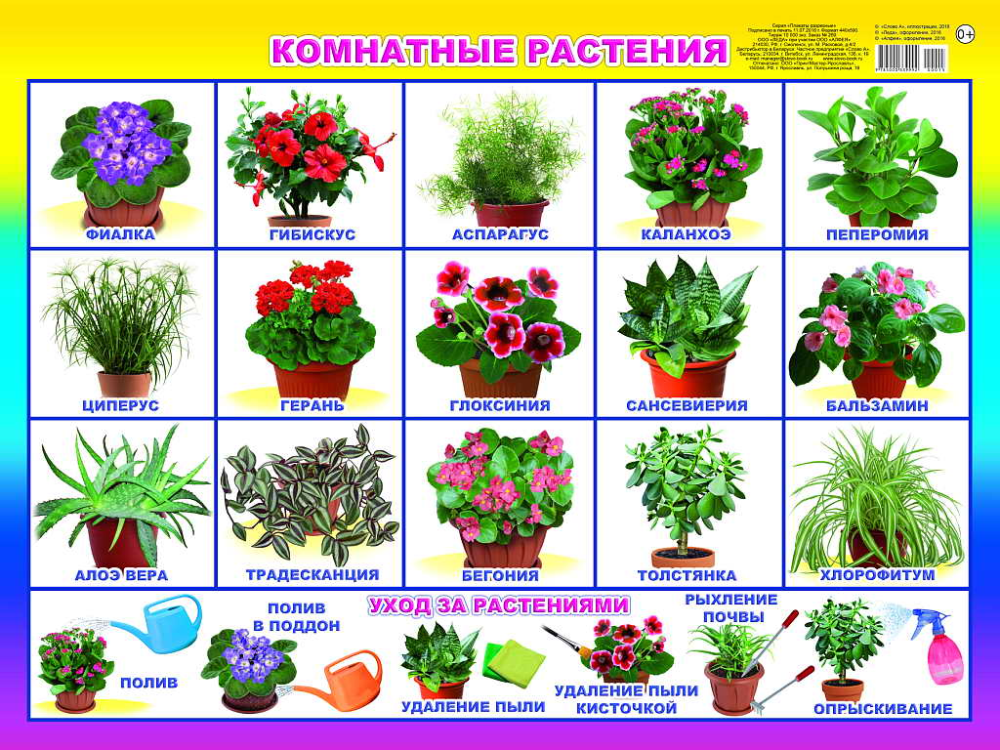

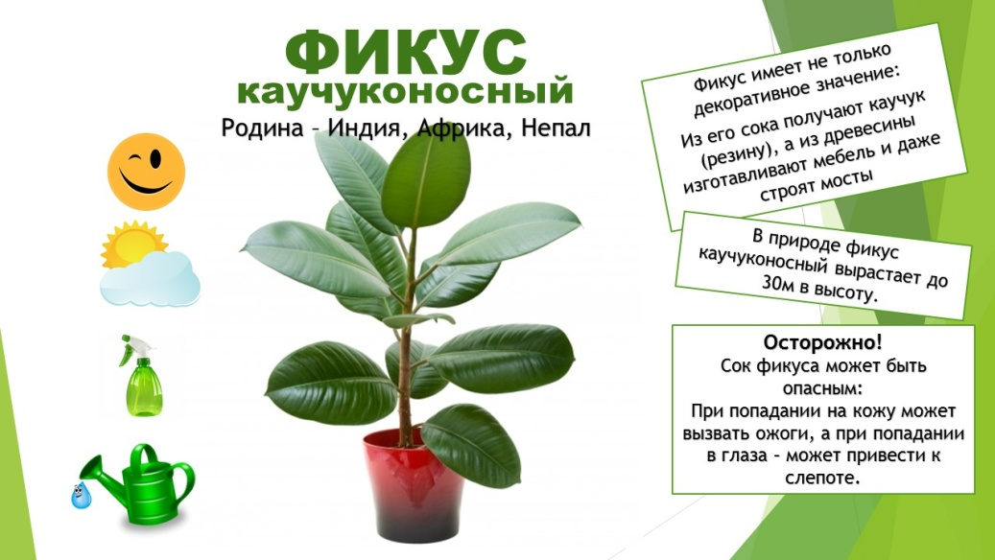

**Задайте ребенку вопросы:**

Что это?(цветок).

На что похож? *(На маленькое дерево.)*

Что есть у цветка? *(Большие и широкие листья, ствол.)*

Покажи листок? Ствол?

Как думаешь любит цветок пить водичку? (да)

В чём растёт наше растение? (В горшочке, в земле.)

Какой формы листочки?

Какого цвета листочки? (Зелёного.)

**Попросите ребенка помочь Вам:**

- Полить растения.

- Порыхлить лопаткой.

- Опрыскивать из пульверизатора.

- Протереть крупные листья влажной тряпочкой.

- Убирать сухие, вянущие листьев.

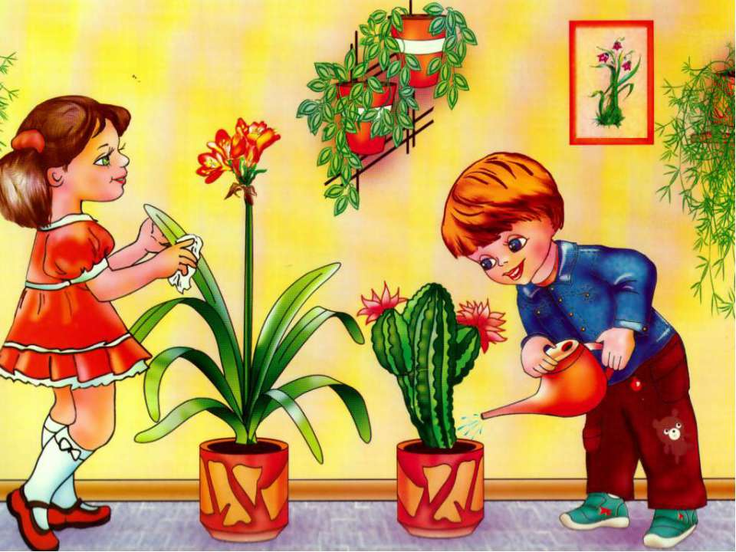

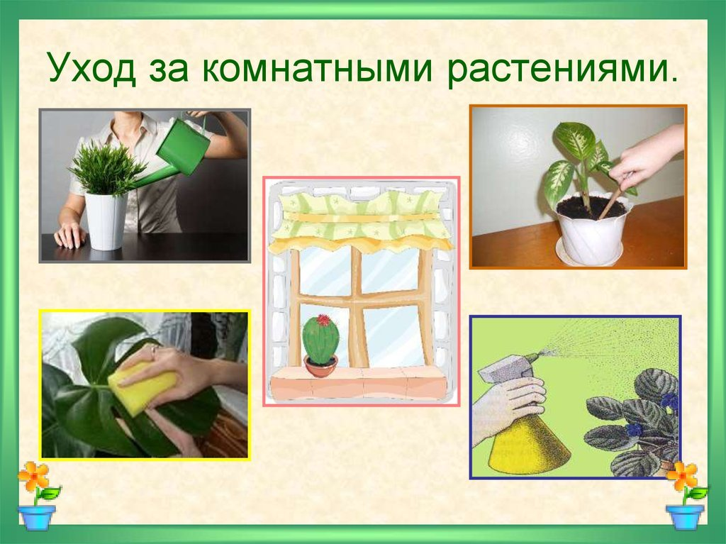

**Развитие связной речи.** **Составьте рассказ** – пример: описания о фиалке по данному плану.

Это фиалка. Она красивая. У нее зеленые листья и розовые

цветы. Она растет в коричневом горшочке. Ее нужно

поливать, подкармливать.

**Почитайте детям на досуге:**

«В нашей группе на окне»

В нашей группе на окне,  
Во зеленой во стране,  
В расписных горшочках  
Подросли цветочки.  
Вот розан, герань, толстянка,  
Колких кактусов семья.  
Их польем мы спозаранку.  
Я и все мои друзья.  
Н. Нищева

Катя леечку взяла,  
Все цветочки полила.  
Пусть попьют водички  
Цветочки-невелички.  
Мягкой тряпочкой листочки  
Протирала наша дочка,  
Пыль дышать мешает,  
Поры закрывает.  
Острой палочкой взрыхлила  
Землю всю в горшочках.  
Катя – умница большая,  
Маленькая дочка.  
Н. Нищева

**Заучите стихотворение «Фиалка»**

Рано-рано поутру

Лейку новую беру.

Мне воды не жалко.

Пей, моя фиалка!

**Поиграйте с детьми в игры:**

**Дидактическая игра «Большие и маленькие».**

Педагог просит детей найти растения разных размеров, показать, где большое растение, а где маленькое. Примечание. Для сравнения подойдут любые два комнатных растения, разные по вели­чине, строению и т. п.

**Дидактические игра «Найди цветок по цвету горшочка».**



**Игра «Один — много»** - Образование существительных множественного числа в именительном и родительном падежах

Фиалка — фиалок,

фикус — фикусов,

кактус — кактусов,

свет — много света,

лист — листьев. и т.д.

**Физкультурная минутка** **«На окне в горшочках»**

На окне в горшочках  *Дети сидят на корточках лицом в круг.*  
Поднялись цветочки.  *Медленно встают.*  
К солнцу потянулись, Тянутся *на носочках, подняв руки вверх.*  
Солнцу улыбнулись.  
К солнышку листочки Разводят *руки в стороны ладонями вверх.*  
Повернут цветочки.  
Развернут бутоны, Соединяют *руки над головой и медленно покачиваются.*  
В солнышке утонут

**Подвижная игра с мячом.**

**«Назови ласково».** Я бросаю мяч и называю слово. Вы ловите мяч, бросаете обратно и называете это слово ласково.

* стебель - стебелек
* лист - листочек
* цветок - цветочек
* вода – водичка
* лейка – леечка
* горшок - горшочек
* земля - земелюшка
* корень – корешок

**Речевая игра**

На окне цветок колючий

(Показать прямоугольник перед собой)

Смотрит за околицу

(Сделать «бинокль» из ладошек)

Вы его не троньте лучше

(Погрозить пальчиком)

Очень больно колется.

(Уколоть пальчиком ладошку и сморщится)

Не подушка для иголок,

(сложенные ладошки под щёчку)

И не ёжик, и не ёлка,

(сложить ладошки. растопырить пальцы , «нарисовать»

ёлку перед собой)

Но не даст себя в обиду,

(Отрицательный жест головой и указательным

пальчиком)

Потому что весь в иголках.

(Уколоть пальчиком ладошку)

**Пальчиковая гимнастика «Наши нежные цветки»**

Наши нежные цветки               Руки в вертикальном положении.

Распускают лепестки.                Развести пальцы рук.

Ветерок чуть дышит,                 Ритмичные движения пальцев рук.

Лепестки колышет.

Наши нежные цветки

Закрывают лепестки.               Соединить пальцы вместе.

Тихо засыпают,                         Небольшие покачивания рук со сжатыми пальцами.

Головой качают.

**Игра «Спрячь мышь»**

**Цель:**продолжать знакомить с основными цветами, закрепление геометрических фигур.

**Оборудование:**картинки домиков мышек, геометрические фигуры разных цветов.

**Ход:**Ребенку предлагается игровая ситуация: «Мышки хотят спать, давай поможем им закрыть окна», дети выбирают фигуры которой можно закрыть мышь в домике. Игра продолжается до тех пор пока все мыши не лягут спать.

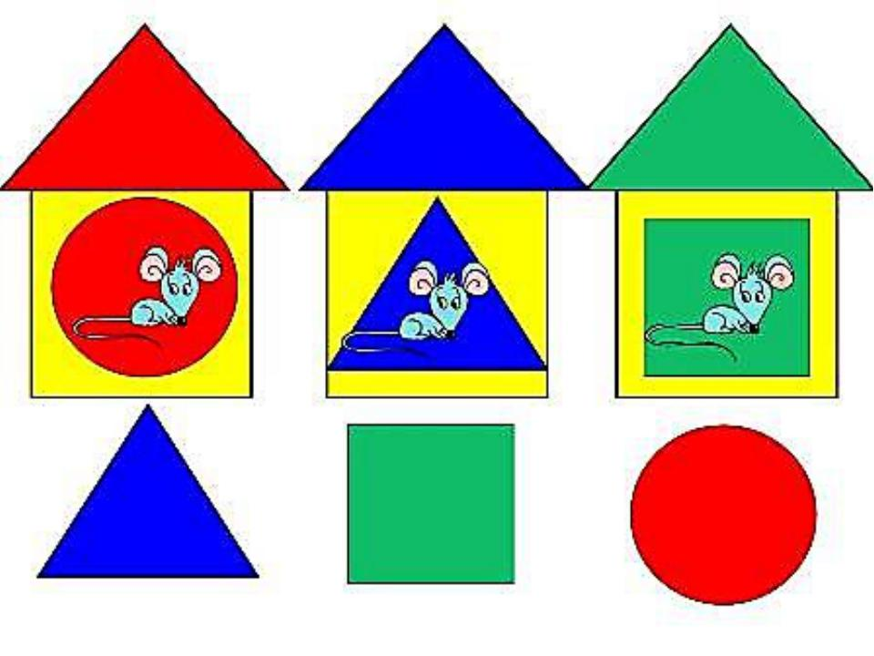**Игра « Где круг, а где квадрат»**

Приготовьте 5 кругов и 5 квадратов, перемешайте их, объясните, что игрушки разные.

Начинайте группировать по форме, затем попросите ребенка распределить фигуры на две группы.

Варианты: прямоугольник и треугольник, 2 вида пуговиц и т.д.

**Игра «Чудесный мешочек»**

В полотняный мешочек кладете геометрические фигуры : круг, квадрат, треугольник и т.д.

Ребенок на ощупь должен определять один за другим предметы в мешочке. Желательно, чтобы он вслух назвал фигуру.

**Порисуйте с ребенком веточку с листочками:** 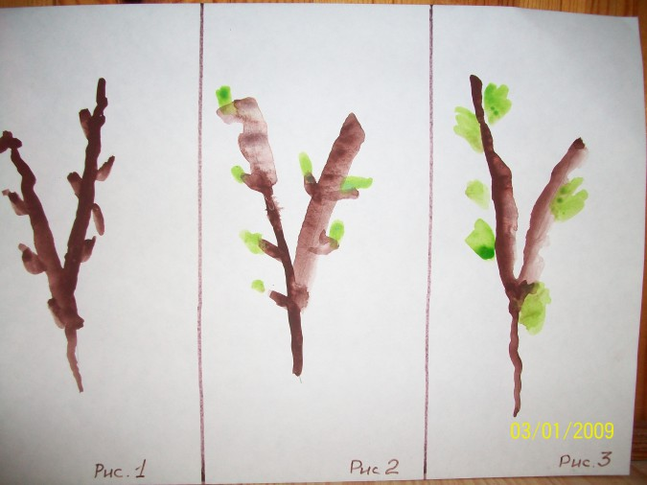

**Сделайте аппликацию с ребенком путем обрывания бумаги.**

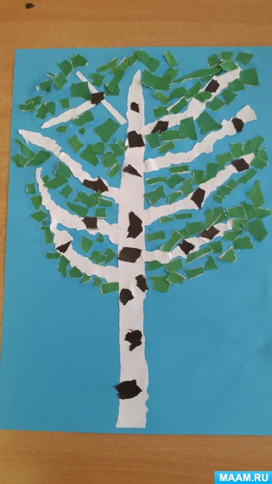

**Почитайте :**  
***Сказка «Три медведя»***

Одна девочка ушла из дома в лес. В лесу она заблудилась и стала искать дорогу домой, да не нашла, а пришла в лесу к домику.

Дверь была отворена: она посмотрела в дверь, видит, в домике никого нет, и вошла.

В домике этом жили три медведя. Один медведь был отец, звали его Михайло Иванович. Он был большой и лохматый. Другой была медведица. Она была поменьше, и звали ее Настасья Петровна. Третий был маленький медвежонок, и звали его Мишутка. Медведей не было дома, они ушли гулять по лесу.  
В домике было две комнаты: одна столовая, другая спальня. Девочка вошла в столовую и увидела на столе три чашки с похлебкой. Первая чашка, очень большая, была Михайлы Иваныча. Вторая чашка, поменьше, была Настасьи Петровны; третья, синенькая чашечка, была Мишуткина. Подле каждой чашки лежала ложка: большая, средняя и маленькая.  
Девочка взяла самую большую ложку и похлебала из самой большой чашки; потом взяла среднюю ложку и похлебала из средней чашки; потом взяла маленькую ложечку и похлебала из синенькой чашечки; и Мишуткина похлебка ей показалась лучше всех.  
Девочка захотела сесть и видит у стола три стула: один большой — Михайлы Иваныча; другой поменьше — Настасьи Петровны, а третий, маленький, с синенькой подушечкой — Мишуткин.

Она полезла на большой стул и упала; потом села на средний стул, на нем было неловко; потом села на маленький стульчик и засмеялась — так было хорошо. Она взяла синенькую чашечку на колени и стала есть. Поела всю похлебку и стала качаться на стуле.  
Стульчик проломился, и она упала на пол. Она встала, подняла стульчик и пошла в другую горницу.

Там стояли три кровати: одна большая — Михаилы Иваныча; другая средняя — Настасьи Петровны; третья маленькая — Мишенькина.

Девочка легла в большую, ей было слишком просторно; легла в среднюю — было слишком высоко; легла в маленькую — кроватка пришлась ей как раз впору, и она заснула.  
А медведи пришли домой голодные и захотели обедать.  
Большой медведь взял чашку, взглянул и заревел страшным голосом:  
— КТО ХЛЕБАЛ В МОЕЙ ЧАШКЕ?  
Настасья Петровна посмотрела на свою чашку и зарычала не так громко:  
— КТО ХЛЕБАЛ В МОЕЙ ЧАШКЕ?  
А Мишутка увидал свою пустую чашечку и запищал тонким голосом:  
— КТО ХЛЕБАЛ В МОЕЙ ЧАШКЕ И ВСЕ ВЫХЛЕБАЛ?  
Михаиле Иваныч взглянул на свой стул и зарычал страшным голосом:  
— КТО СИДЕЛ НА МОЕМ СТУЛЕ И СДВИНУЛ ЕГО С МЕСТА?  
Настасья Петровна взглянула на свой стул и зарычала не так громко:  
— КТО СИДЕЛ НА МОЕМ СТУЛЕ И СДВИНУЛ ЕГО С МЕСТА?  
Мишутка взглянул на свой сломанный стульчик и пропищал:  
— КТО СИДЕЛ НА МОЕМ СТУЛЕ И СЛОМАЛ ЕГО?  
Медведи пришли в другую горницу.  
— КТО ЛОЖИЛСЯ В МОЮ ПОСТЕЛЬ И СМЯЛ ЕЕ? — заревел Михаиле Иваныч страшным голосом.  
— КТО ЛОЖИЛСЯ В МОЮ ПОСТЕЛЬ И СМЯЛ ЕЕ? — зарычала Настасья Петровна не так громко.  
А Мишенька подставил скамеечку, полез в свою кроватку и запищал тонким голосом:  
— КТО ЛОЖИЛСЯ В МОЮ ПОСТЕЛЬ?  
И вдруг он увидал девочку и завизжал так, как будто его режут:  
— Вот она! Держи, держи! Вот она! Ай-я-яй! Держи!  
Он хотел ее укусить.  
Девочка открыла глаза, увидела медведей и бросилась к окну. Оно было открыто, она выскочила в окно и убежала. И медведи не догнали ее.

.